呼人工業団地 火山灰層
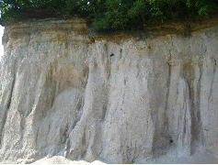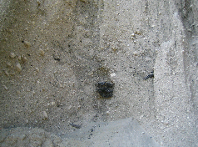
斜路火砕流堆積物が観察できる露頭
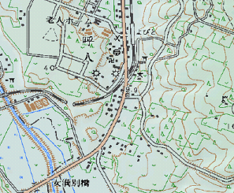
場所
国道３９号線を網走から北見方面へ走る。カレーショップのある交差点を右折し、しばらくすると火山灰露頭が見えてくる。（呼人工業団地の看板から右折しても入ることができる）
周辺の白っぽい崖は、すべて火山灰露頭である。
阿寒火山（阿寒湖のもと）と屈斜路火山（屈斜路湖のもと）が数十万年前から巨大噴火を繰り返していました。特に、網走周辺では、約４万年前の噴火による屈斜路火砕流堆積物を観察することができます。
ＫＰⅠ 屈斜路火砕流堆積物Ⅰ
約４万年前の屈斜路火砕流堆積物をＫＰⅠと言います。白色またはややピンクがかった色をしており、全体としてひとかたまりに見えます。軽石がやや上の方に多いことがわかることと思います。これは流れによって密度が低いものが浮いて流れてきたことを物語っています。
ＫＰⅣ 屈斜路火砕流堆積物Ⅳ
約１１万年前の屈斜路火砕流堆積物です。やや灰色がかっており、この上には、よく火砕流堆積物が流水に侵食されて、運搬し堆積した跡が見られます。ここでは、西側の露頭で観察でき、大規模なものは、美幌から北見方向へ国道を走ると、国道の右側に大規模な露頭が見えます。ここが屈斜路火砕流Ⅳです。
屈斜路火砕流はⅠからⅧまであり、大規模なⅣは網走でよく観察できます。Ⅳはサロマ湖から斜里平野、さらに根室半島部分をのぞく、根釧台地をほぼ埋め尽くしています。

